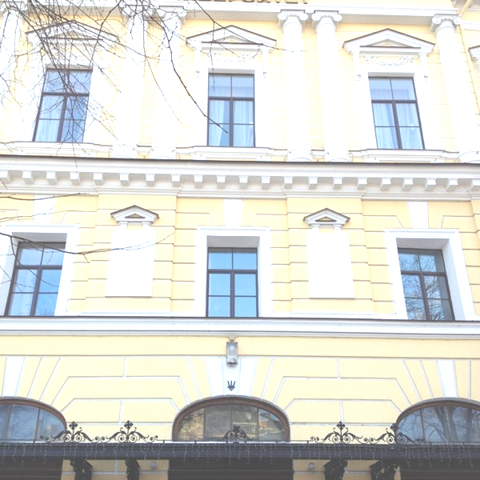
САНКТ-ПЕТЕРБУРГСКИЙ ГОСУДАРСТВЕННЫЙ
ЭКОНОМИЧЕСКИЙ УНИВЕРСИТЕТ

Факультет экономики и финансов

КАФЕДРА АУДИТА И ВНУТРЕННЕГО КОНТРОЛЯ

21 октября 2022 г.

XVII МЕЖДУНАРОДНАЯ НАУЧНАЯ КОНФЕРЕНЦИЯ
«БУХГАЛТЕРСКИЙ УЧЕТ, АНАЛИЗ И АУДИТ: ИСТОРИЯ, СОВРЕМЕННОСТЬ И ПЕРСПЕКТИВЫ РАЗВИТИЯ»

Информационное письмо

Уважаемые коллеги!

Кафедра аудита и внутреннего контроля Санкт-Петербургского государственного экономического университета 21 октября 2022 года проводит очередную международную научную конференцию.
Конференция призвана обобщить опыт научных исследований в области бухгалтерского учета, анализа, аудита и внутреннего контроля и способствовать их развитию.
Возможно участие в режиме видеоконференции.
Рабочие языки конференции – русский, английский.
Приглашаем принять участие в конференции российских и зарубежных ученых, руководителей и специалистов государственных и коммерческих организаций, преподавателей ВУЗов, аспирантов и магистрантов.

Основные направления конференции:

- Теория и методология учета, анализа, аудита, внутреннего контроля.
- Устойчивое развитие и зеленая экономика как драйверы развития учетной мысли.
- Перспективы развития управленческого учета.
- Использование МСФО в национальном регулировании бухгалтерского учета.
- Учет и аудит: международный опыт.
- Учет, аудит, внутренний контроль и анализ хозяйственной деятельности организации в отраслях экономики.
- Учет, анализ, аудит и внутренний контроль в контексте вызовов цифровой экономики.
- Профессия бухгалтера, аудитора, внутреннего контролера в современном обществе.

Секции предполагается сформировать по мере поступления материалов. Программу конференции планируется разместить на сайте кафедры аудита и внутреннего контроля Санкт-Петербургского государственного экономического университета.

По результатам конференции будет опубликован сборник статей конференции.

Оргкомитет конференции:
Санкт-Петербургский государственный экономический университет, Санкт-Петербург, ул. Садовая, д.21, ауд. 1045, кафедра аудита и внутреннего контроля.
E-mail: IntAccConf2020@gmail.com
Адрес: ул. Садовая, 21, ауд. 1045

Условия участия в конференции и публикации статьи в сборнике

1. До 10 октября 2022 г. следует зарегистрироваться для участия в конференции и направить текст статьи, предназначенной для публикации.
Адрес регистрации в сети Интернет: https://clck.ru/hnB9h

2. В срок до 14 октября представленные материалы будут рассмотрены редакционной коллегией сборника статей конференции. Редколлегия оставляет за собой право отклонить материалы, не удовлетворяющие требованиям к научной публикации и не соответствующие условиям участия в конференции. О принятом решении в те же сроки авторы будут извещены по электронной почте.

Требования к оформлению материалов, направляемых в адрес конференции

Объем предоставленной к опубликованию статьи - до 8 страниц.
Шрифт – кегль 14, гарнитура «Таймс». Межстрочный интервал – одинарный. Интервал между словами – 1 знак. Межабзацные отступы не допускаются. Абзацный отступ 1,25. Выравнивание – по ширине. Перенос автоматический «Сервис – Язык – Расстановка переноса». Нумерация страниц располагается наверху по центру страницы. Формат страницы А4 (210х297 мм). Поля: верхнее – 25 мм, нижнее – 15 мм, левое – 20 мм, правое – 20 мм.
Таблицы необходимо оформлять с использованием табличного редактора, ширина таблицы не должна превышать ширину полосы текста. Размер кегля внутри таблицы – 14 пт., минимальный размер кегля внутри таблицы (только при необходимости) – 12. На все таблицы в тексте должны быть ссылки. Таблица должна располагаться непосредственно после текста, в котором она упоминается впервые, или на следующей странице. Все таблицы нумеруются. Заголовки столбцов и строк таблицы следует писать с прописной буквы в единственном числе, а подзаголовки столбцов – со строчной буквы, если они составляют одно предложение с заголовком, или с прописной буквы, если они имеют самостоятельное значение. В конце заголовков и подзаголовков столбцов и строк точки не ставят. Разделять заголовки и подзаголовки боковых столбцов диагональными линиями не допускается. При необходимости таблицы можно располагать в альбомном формате.
Все иллюстрации, схемы, диаграммы, графики и т.д. в статье называются рисунками, которые должны иметь порядковый номер и название. При построении рисунков, графиков, диаграмм, блок-схем использовать только встроенные приложения WORD. Рисунки и блок-схемы необходимо выполнять, используя опции «Вставка – Рисунок – Создать рисунок». Рисунки должны быть сгруппированы. Надписи на рисунке выполняются шрифтом 14-го кегля. Все внутририсуночные тексты и буквенные обозначения должны обозначаться в «рамках текста».
Счетные формулы (бухгалтерские проводки) должны иметь следующий вид:
Дт 50 «Касса»
Кт 51 «Расчетные счета».
В тексте рукописи бухгалтерские счета упоминаются следующим образом: «... наличные денежные средства учитываются на счете 50 «Касса»».
Все цитаты, содержащиеся в статье, должны быть сверены с источниками, на которые необходимо дать ссылки. Список литературы приводится в алфавитном порядке и нумеруется, он должен содержать библиографические сведения о всех публикациях, упоминаемых в статье, и не должен включать работы, на которые в тексте нет ссылок. Ссылки на использованные источники следует указывать порядковым номером библиографического описания источника в списке использованных источников, заключенным в квадратные скобки. Если при цитировании делается ссылка на конкретную цитату, следует также указывать номер страницы. Наличие подстрочных ссылок не допускается.
Образец оформления статьи для сборника

Платонов В.В.
Санкт-Петербургский государственный экономический университет

МЕХАНИЗМ ВЗАИМОДЕЙСТВИЯ
КРУПНЫХ И СРЕДНИХ ПРЕДПРИЯТИЙ
КАК ЭЛЕМЕНТ ЭКОНОМИЧЕСКОЙ МОДЕЛИ РОССИИ∗

Аннотация. Статья посвящена рассмотрению роли и значения механизма взаимодействия крупного и среднего бизнеса как элемента новой модели национальной экономики с учетом требований экономии на масштабах, организационной гибкости и контроля транзакционных издержек. Конкретизируется понятие «область экономической эффективности бизнеса различных размеров» и на этой основе предлагается типология малых и средних предприятий. Обоснован подход к построению организационно-экономического механизма взаимодействия среднего и крупного бизнеса.
Ключевые слова. Средние предприятия, экономия на масштабах, механизм кооперации, инновационное развитие.

Platonov V.V.

ARRANGEMENT FOR LARGE AND MEDIUM-SIZED ENTERPRISES
INTERACTION AS A PART OF THE RUSSIAN ECONOMIC MODEL

Abstract. This article considers the role and significance of organizational arrangement for large and medium-sized enterprises interaction as a part of the national economic model that takes into account the necessity of achieving the economies of scale, the maintaining organizational flexibility as well as the need for control of transaction costs. The authors propose typology of small and medium-sized enterprises based on “the scope of economic efficiency of different-sized enterprises”. They specify the approach for setting-up organizational platform for interaction of large and medium-sized enterprises.
Keywords. Medium-sized enterprises, economies of scale, cooperation arrangement, innovation-driven development.

Текст _________________________________________________________________________________________________________________________________________________________________________________________

ЛИТЕРАТУРА
1. Коуз Р. Природа фирмы // Теория фирмы. СПб.: Экономическая школа, 1995. С. 11-32.
2. Маркс К. Капитал // Маркс К., Энгельс Ф. Соч. 2-ое изд. Т. 23. М.: Госполитиздат, 1960.
3. Малое и среднее предпринимательство в России: Статистический сборник. M.: Росстат, 2013. 124 с.
4. О развитии малого и среднего предпринимательства в Российской Федерации: федеральный закон № 209-ФЗ от 24.07.2007 г. // Российская газета. 2007. № 164.
5. Платонов В.В. Управление инновационными проектами на предприятии. СПб.: Изд-во СПбГУЭФ,2003. 97 c.
6. Смит А. Исследование о богатстве народов. Петроград: Прибой, 1924. 218 с.
В.П., Ковалева А.С.. СПб.: Изд-во СПбГЭУ, 2013. 171 с.
7. Rumelt R. Diversification strategy and profitability // Strategic Management Journal. 1982. № 3. Vol. 4.
Р. 359-390.

